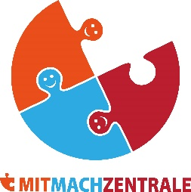
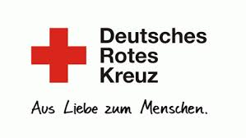
DRK Kreisverband Nordwestmecklenburg e. V., Pelzerstr. 15, 23936 Grevesmühlen, Tel.03881/ 7595-0, Fax: 03881/ 2413,
Standort Wismar: Hans-Grundig-Str. 34, 23966 Wismar, Tel. 03841/ 7123-0, Fax: 03841/ 7123-14, mitmachzentrale@drk-nwm.de
-----------------------------------------------------------------------------------------------------------------------------------------------------------------------------------------
Fragebogen für Ehrenamtliche im Landkreis Nordwestmecklenburg
- Angaben zur Person
- Anschrift
Vorname: Name:
Straße: PLZ/ Ort:
Telefon: Mobiltelefon:
Fax: E-Mail:
Geburtsdatum: Geschlecht: □ weiblich □ männlich
- Fremdsprachenkenntnisse
□ nein □ ja, ich spreche ……

- Angaben zum Engagement
- Erfahrungen mit ehrenamtlicher Arbeit vorhanden
□ ja □ nein

- Auf welche Weise möchten Sie sich einbringen?

□ Beschäftigung mit Kindern/ Jugendlichen
□ Beschäftigung mit älteren Menschen
□ Freizeitgestaltung
□ Leitung von Kursen oder Veranstaltungen
□ ………………………..………………..…….

□ ……………………………………….……….
□ Angaben zum zeitlichen Rahmen des Engagements

Wieviel Zeit möchten Sie für ehrenamtliches Engagement aufbringen?
□ einmalig □ mehrmalig

Stunden pro Tag:
Stunden pro Woche:
Stunden pro Monat:

An den Tagen:
□ Mo. □ Di. □ Mi. □ Do. □ Fr. □ Sa. □ So.

Wunsch: ………………………………………………………………….

Ab wann könnten Sie mit Ihrer ehrenamtlichen Tätigkeit beginnen?
ab Monat/ Jahr ………………………………………………………….

- Angaben zur Mobilität und zum regionalen Einsatzbereich
□ Auto vorhanden □ Nahverkehr □ Fahrrad □ zu Fuß
Einsatz möglich im Umkreis bis zu ………….. km

- Weitere Anregungen

- Datenschutzerklärung

Die Angaben zu meiner Person erfolgen freiwillig. Ich bin damit einverstanden, dass meine Angaben elektronisch beim DRK Kreisverband Nordwestmecklenburg e. V. erfasst werden. Mir ist bekannt, dass ich diese Erklärung jederzeit wiederrufen kann. Auf Wunsch werden meine erhobenen Daten unverzüglich gelöscht.
Der DRK Kreisverband Nordwestmecklenburg e. V. verpflichtet sich zur Einhaltung der geltenden datenschutzrechtlichen Bestimmungen. Weitere Hinweise zum Datenschutz finden sich unter www.drk-nwm.de.

_____________________________________
Ort, Datum, Unterschrift

